органов местного самоуправления
Садовского сельсовета
Краснозерского района
Новосибирской области

№ 9 от 15.09.2021г

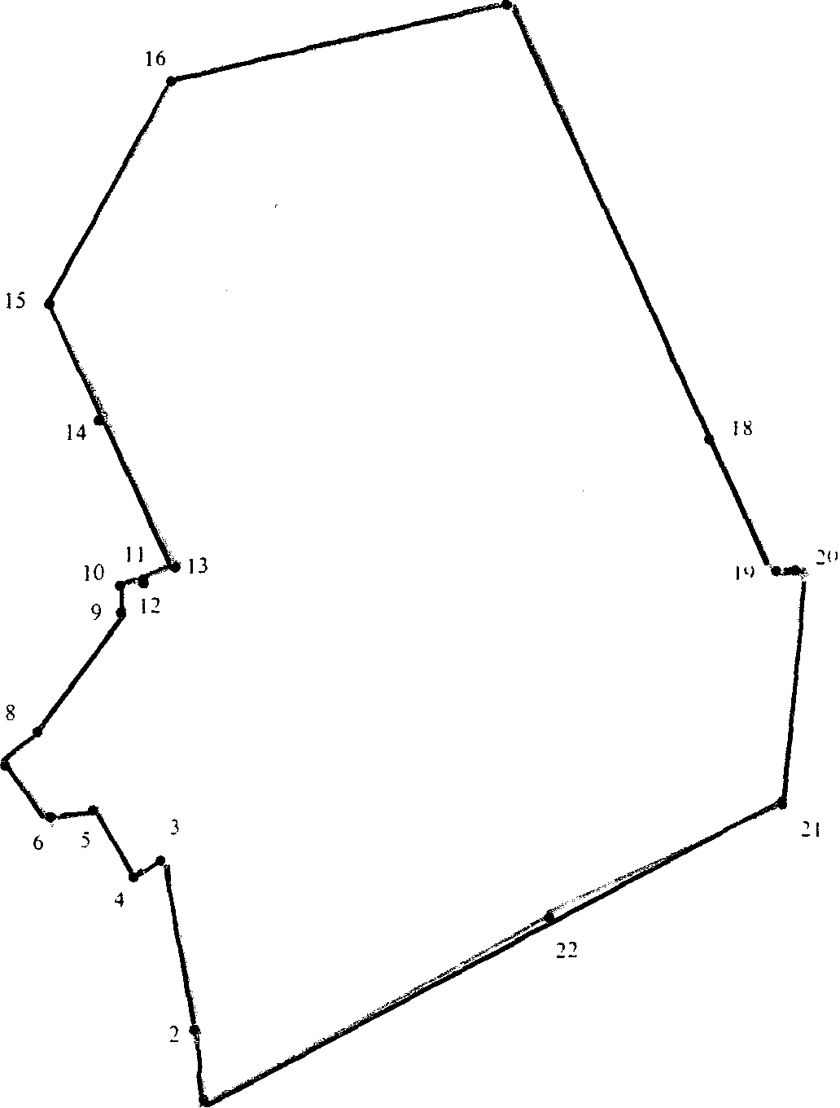

СОДЕРЖАНИЕ:

- Постановление № 54 от 13.09.2021г «О плане противодействия коррупции в Садовском сельсовете Краснозерского района Новосибирской области на 2021 – 2024 годы».

АДМИНИСТРАЦИЯ

САДОВСКОГО СЕЛЬСОВЕТА

КРАСНОЗЕРСКОГО РАЙОНА

НОВОСИБИРСКОЙ ОБЛАСТИ

ПОСТАНОВЛЕНИЕ
от 13.09.2021 № 54
п. Садовый
О плане противодействия коррупции в Садовском сельсовете Краснозерского района Новосибирской области на 2021 – 2024 годы

В соответствии с Федеральным законом от 25.12.2008 № 273-ФЗ «О противодействии коррупции», Указом Президента РФ от 16 августа 2021 г. № 478 "О Национальном плане противодействия коррупции на 2021 - 2024 годы" и в целях обеспечения взаимодействия органов местного самоуправления, ведомств, принимающих участие в правоохранительной деятельности, выработки и реализации совместных мер, направленных на устранение причин и условий, порождающих коррупцию, администрация Садовского сельсовета Краснозерского района Новосибирской области
ПОСТАНОВЛЯЕТ:
- Утвердить прилагаемый План противодействия коррупции в Садовском сельсовете Краснозерского района Новосибирской области на 2021- 2024 годы.
- Ответственным исполнителем мероприятий, предусмотренных в прилагаемом Плане противодействия коррупции в Садовском сельсовете Краснозерского района Новосибирской области на 2021- 2024 годы, назначить Тюлееву Айгуль Назымбековну, специалиста 1 разряда администрации Садовского сельсовета Краснозерского района Новосибирской области.
- Контроль за выполнением мероприятий, предусмотренных в прилагаемом Плане противодействия коррупции в Садовском сельсовете Краснозерского района Новосибирской области на 2021- 2024 годы, оставляю за собой.
- Опубликовать настоящее постановление в периодическом печатном издании "Бюллетень органов местного самоуправления Садовского сельсовета Краснозерского района Новосибирской области" и разместить на официальном сайте администрации Садовского сельсовета Краснозерского района Новосибирской области в сети Интернет.

Глава Садовского сельсовета
Краснозерского района
Новосибирской области Н.Н. Пуртов

А.Н. Тюлеева 73-134

УТВЕРЖДЕН
постановлением администрации
Садовского сельсовета
Краснозерского района Новосибирской области
от 13.09.2021 г. № 54

ПЛАН
противодействия коррупции в Садовском сельсовете Краснозерского района Новосибирской области на 2021- 2024 годы

№ п/п | Мероприятия |  |  |  |  | Ответственные  исполнители |  |  |  | Срок реализации
Раздел 1. Меры по правовому обеспечению противодействия коррупции
 | Совершенствование нормативной базы по вопросам муниципальной службы  Мониторинг изменений антикоррупционного законодательства Российской Федерации |  |  |  |  | Уполномоченный специалист администрации Садовского сельсовета Краснозерского района Новосибирской области (далее – специалист администрации) |  |  |  | В течение  2021-2024 гг.  (по мере необходимости)
Раздел 2. Меры по совершенствованию муниципального управления в целях предупреждения коррупции. Противодействие коррупции в сфере закупок товаров, работ, услуг для обеспечения муниципальных нужд
 | Антикоррупционная экспертиза документов для осуществления закупок товаров, работ, услуг для муниципальных нужд |  |  |  |  | специалист администрации |  |  |  | В течение планируемого периода
 | Совершенствование организации деятельности органов местного самоуправления по использованию муниципальных средств, имущества |  |  |  |  | Глава Садовского сельсовета Краснозерского района Новосибирской области (далее - Глава) |  |  |  | В течение планируемого периода
 | Контроль эффективности использования муниципального имущества |  |  |  |  | Глава |  |  |  | В течение планируемого периода
 | Организация и проведение проверки целевого использования, сохранности и эффективности управления имуществом, находящимся в хозяйственном ведении, оперативном управлении |  |  |  |  | Глава |  |  |  | В течение планируемого периода
Экспертиза проектов нормативных правовых актов с целью выявления в них положений, способствующих проявлению коррупции
 | Проведение антикоррупционной экспертизы проектов муниципальных правовых актов и проведение антикоррупционной экспертизы муниципальных правовых актов органов местного самоуправления |  |  |  |  | специалист администрации |  |  | В течение планируемого периода
 | Консультирование муниципальных служащих по подготовке проектов нормативных правовых актов |  |  |  |  | специалист администрации |  |  | В течение планируемого периода
 | Выявление в проектах нормативных правовых актов коррупционных факторов с выработкой предложений, направленных на совершенствование нормотворческой деятельности; последующее рассмотрение этих рекомендаций с участием специалистов органов местного самоуправления, в должностные обязанности которых входит подготовка нормативных правовых актов |  |  |  |  | специалист администрации |  |  | В течение планируемого периода
Регламентация деятельности органов местного самоуправления
 | Анализ деятельности администрации |  |  |  |  | Глава |  |  | Один раз в полугодие
10. | Подготовка предложений по оптимизации полномочий, численности муниципальных служащих в случае необходимости |  |  |  |  | специалист администрации |  |  | В течение планируемого периода
11. | Контроль за строгим выполнением административных регламентов предоставления муниципальных услуг муниципальными служащими |  |  |  |  |  | Глава | Один раз в полугодие
Внедрение антикоррупционных механизмов в рамках реализации кадровой политики в органах местного самоуправления
12. | Обеспечение осуществления комплекса организационных, разъяснительных и иных мер по соблюдению лицами, замещающими должности муниципальной службы, муниципальными служащими, ограничений и запретов, а также по исполнению ими обязанностей, установленных в целях противодействия коррупции |  |  |  | специалист администрации |  |  | Ежегодно в течение планируемого периода в срок до 01.09
13. | Проведение мониторинга декларирования муниципальными служащими, депутатами, руководителями муниципальных учреждений сведений о доходах, расходах, об имуществе и обязательствах имущественного характера; |  |  |  | специалист администрации |  |  | Ежегодно в течение планируемого периода в срок до 01.06
14. | Стимулирование добросовестного исполнения обязанностей муниципальной службы в целях профилактики коррупции |  |  | Глава |  |  |  | В течение планируемого периода
15. | Совершенствование конкурсных механизмов замещения вакантных должностей муниципальной службы с целью минимизации рисков проявлений коррупционного поведения муниципальных служащих |  | Глава |  |  |  |  | В течение планируемого периода
16. | Организация работы по доведению до лиц, замещающих должности муниципальной службы, муниципальных служащих положений действующего законодательства Российской Федерации и Новосибирской области, муниципального образования о противодействии коррупции об ответственности за коррупционные правонарушения, об увольнении в связи с утратой доверия,  о порядке проверки достоверности и полноты сведений, представляемых лицами, замещающими должности муниципальной службы, муниципальными служащими в соответствии с действующим законодательством |  | специалист администрации |  |  |  |  | Декабрь 2021 года  Декабрь 2022 года  Декабрь 2023 года  Декабрь 2024 года
17. | С учетом положений международных актов в области противодействия коррупции о криминализации обещания дачи взятки или получения взятки и предложения дачи взятки или получения взятки и опыта иностранных государств разработать и осуществить комплекс организационных, разъяснительных и иных мер по недопущению лицами, замещающими должности муниципальной службы, муниципальными служащими, поведения, которое может восприниматься окружающими как обещание или предложение дачи взятки, либо как согласие принять взятку или как просьба о даче взятки |  | специалист администрации |  |  |  |  | Декабрь 2021 года
18. | Обеспечение контроля за применением предусмотренных законодательством мер юридической ответственности в каждом случае несоблюдения запретов, ограничений и требований, установленных в целях противодействия коррупции, в том числе мер по предотвращению и (или) урегулированию конфликта интересов |  | специалист администрации, Глава |  |  |  |  | в течение планируемого периода
19. | Обеспечение проведения мероприятий по формированию у лиц, замещающих должности муниципальной службы, муниципальными служащими, негативного отношения к дарению ими подарков в связи с протокольными мероприятиями, служебными командировками и другими официальными мероприятиями, участие в которых связано с исполнением ими служебных (должностных) обязанностей |  | специалист администрации |  |  |  |  | Ежегодно в течение планируемого периода в срок до 01.12
20. | Обеспечение контроля за выполнением лицами, замещающими должности муниципальной службы, муниципальными служащими, обязанности сообщать в случаях, установленных федеральными законами |  | специалист администрации |  |  |  |  | В течение планируемого периода
21. | Активизация работы по формированию у муниципальных служащих и работников учреждений отрицательного отношения к коррупции, привлечение для этого общественных объединений, уставными задачами которых является участие в противодействии коррупции, и других институтов гражданского общества, предание гласности каждого установленного факта коррупции в соответствующем органе и учреждении |  | специалист администрации |  |  |  |  | В течение планируемого периода
22. | Организация мониторинга исполнения установленного порядка сообщения лицами, замещающими должности муниципальной службы, муниципальными служащими, о получении подарка в связи с протокольными мероприятиями, служебными командировками и другими официальными мероприятиями, участие в которых связано с исполнением ими служебных (должностных) обязанностей, сдаче и оценке подарка, реализации (выкупе) и зачислении средств, вырученных от его реализации |  | Специалист администрации, Глава |  |  |  |  | Ежегодно в течение планируемого периода до 31.12
23. | Обеспечение осуществления контроля за расходами лиц, замещающих (занимающих) должности муниципальной службы, а также муниципальными служащими |  | специалист администрации |  |  |  |  | В течение планируемого периода
24. | Формирование кадрового резерва для замещения должностей муниципальной службы в соответствии с законодательством о муниципальной службе на конкурсной основе, обеспечение эффективности его использования |  | Глава |  |  |  |  | В течение планируемого периода
25. | Совершенствование требований к служебному поведению и урегулирование конфликта интересов. |  | специалист администрации |  |  |  |  | В течение планируемого периода
26. | а) Осуществление контроля за соблюдением лицами, замещающими должности муниципальной службы, требований законодательства Российской Федерации о противодействии коррупции, касающихся предотвращения и урегулирования конфликта интересов, в том числе за привлечением таких лиц к ответственности в случае их несоблюдения;  б) Осуществление контроля за актуализацией сведений, содержащихся в анкетах, представляемых лицами при назначении на должности муниципальной службы, и поступлении на такую службу и лиц, замещающих муниципальные должности, об их родственниках и свойственниках в целях выявления возможного конфликта интересов. |  | специалист администрации |  |  |  |  | Декабрь 2021 года  Декабрь 2022 года  Декабрь 2023 года  Декабрь 2024 года
Взаимодействие с общественностью в ходе реализации мероприятий по противодействию коррупции
27. | Взаимодействие жителей и органов местного самоуправления в организационных мероприятиях по противодействию коррупции |  | Глава |  |  |  |  | В течение планируемого периода
28. | Подготовка информационных материалов по вопросам противодействия коррупции, ее влияния на социально-экономическое развитие муниципального образования для публикации в СМИ. |  | специалист администрации |  |  |  |  | В течение планируемого периода
29. |  | Обеспечение освещения деятельности по противодействию коррупции органов местного самоуправления муниципального образования на официальных сайтах в сети Интернет, печатных средствах массовой информации в соответствии с требованиями законодательства Российской Федерации, Новосибирской области, муниципальными правовыми актами муниципального образования | специалист администрации |  |  |  |  | В течение планируемого периода
30. |  | Информирование населения о выявленных фактах коррупционного поведения и коррупции в органах местного самоуправления муниципального образования, принятых мерах | специалист администрации |  |  |  |  | В течение планируемого периода
31. |  | Организация изучения общественного мнения об эффективности мер, предпринимаемых органами местного самоуправления муниципального образования в сфере противодействия коррупции | специалист администрации |  |  |  |  | В течение планируемого периода
Раздел 3. Меры по повышению профессионального уровня муниципальных служащих
32. | Участие муниципальных служащих, в должностные обязанности которых входит участие в противодействии коррупции, в мероприятиях по профессиональному развитию в области противодействия коррупции, обучение муниципальных служащих, в должностные обязанности которых входит участие в противодействии коррупции, по дополнительным профессиональным программам в области противодействия коррупции |  | Глава |  |  |  |  | Декабрь 2022 года  Декабрь 2023 года  Декабрь 2024 года
33 | Участие муниципальных служащих, впервые поступивших на муниципальную службу для замещения должностей, включенных в перечни, установленные нормативными правовыми актами Российской Федерации, в мероприятиях по профессиональному развитию в области противодействия коррупции. |  | Глава |  |  |  |  | В течение планируемого периода
34 | Участие муниципальных служащих, работников, в должностные обязанности которых входит участие в проведении закупок, товаров, работ, услуг для обеспечения муниципальных нужд, в мероприятиях по профессиональному развитию в области противодействия коррупции, обучение указанных лиц по дополнительным профессиональным программам в области противодействия коррупции |  |  |  |  |  |  | Декабрь 2022 года  Декабрь 2023 года  Декабрь 2024 года

.

Соучредители:
администрация Садовского сельсовета

Совет депутатов Садовского сельсовета
Адрес редакционного Совета: 632922 НСО Краснозерский район,

п. Садовый, ул. Почтовая ,10

тел.8-383-57-73-134
Председатель редакционного
Совета: Н.Н. Пуртов, тел.73-202

Тираж 5 экз

